**Консультация для родителей**

**«Ссоры при ребёнке. 14 советов родителям»**

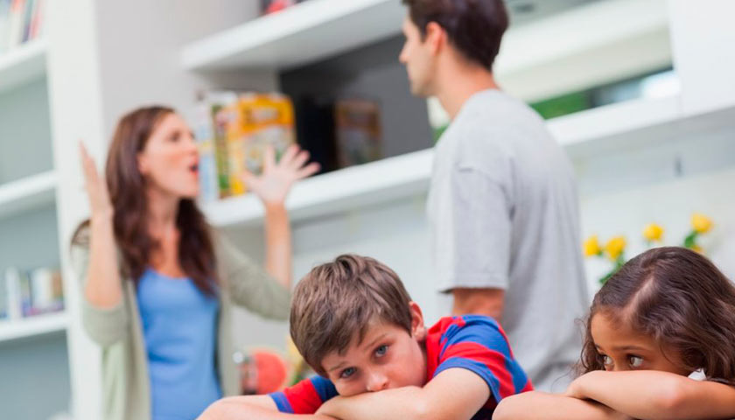 Взаимоотношения между мужем и женой, при которых никогда не будет разногласий, могут быть достигнуты, только, если они никогда не будут общаться. Все мы порой бываем в плохом настроении, имеем различные и иногда конфликтные точки зрения, испытываем неуместный гнев — это в нашей, человеческой природе. И, в сущности, невозможно жить, все время помня о том, что дети анализируют каждое ваше движение. Что важно — так это после ссоры при ребёнке извиниться друг перед другом и помириться в их же присутствии, давая им, таким образом, пример, как надо выходить из конфликта. Правда, иногда это легче сказать, чем сделать.

**14 советов, как сохранить душевное спокойствие, если ссоритесь при ребёнке:**

1. **Определите проблему**, пользуясь нейтральным языком, не «набрасывайтесь» друг на друга. Огульная критика и унижение друг друга не помогают.

2. **Скажите** вашему супругу/супруге**, что вы от него ожидаете**, что он/она должен сделать. Будьте точны. Объясните свои чувства, начиная предложения словами: «Мне хотелось бы» или «Я чувствую, что». Не пользуйтесь словами, вынуждающими обороняться, например, «Почему ты…», «Ты всегда…», «Ты никогда…»

**3. Придерживайтесь возникшей проблемы** (не говорите о прошлых). Спросите у супруга/супруги, каковы его/ее предложения по решению этой проблемы.

**4. Старайтесь «сдерживать» язык в присутствии детей.** Сдерживайте желание обзывать мужа/жену, оскорблять, если не хотите, чтобы дети потом это повторяли. Чтобы этого добиться, нужна практика — и в плохой день это иногда просто невозможно! Но попытаться стоит!

**5.** **Покажите, что вы себя уважаете**, поэтому говорите спокойно, но уверенно в момент ссоры.

**6. Старайтесь не обвинять** ни супруга/супругу, ни других, лучше сконцентрируйтесь на решении проблемы. Не создавайте у ребёнка впечатления, что проблемы — это всегда чья-то «вина», лучше скажите: «Я тебя слышу, но я не согласна. Что нам придумать?» Такое поведение поможет ребёнку понять ценность «переговоров»; кроме того, они приобретают чувство контроля над проблемами, которые надо решить. Таким образом, дети не будут чувствовать себя во власти обстоятельств

**7. Не угрожайте попусту**, т. е. не говорите то, что вы никогда не сделаете, например, «если ты еще раз так сделаешь, я никогда в жизни не буду с тобой разговаривать» (что опять же нелегко в разгар ссоры). Поймите: все, что вы говорите, иногда воспринимается совершенно буквально, если подслушано «маленькими ушками»

**8.** Если вы еще не совсем опустошены и есть какие-то силы, **пишите друг другу записочки,** вместо того чтобы вступать в словесные перепалки. В таком случае вы можете «услышать» друг друга, не перебивая (и не вовлекая детей в ваше выяснение отношений)

**9.** **Не забудьте сказать вашим детям, что конфликт**, при котором они присутствовали, **исчерпан.** Неразрешенные конфликты могут весьма травмировать психику детей

**10.** **Подумайте дважды, прежде чем отрицать, что что-то не в порядке**, если вас об этом спрашивает ребёнок. Дети часто чувствуют «напряжение в воздухе», даже если им говорят, что все в порядке. Некоторые родители с самыми благими намерениями стараются «прятать» от детей все конфликты, чтобы не травмировать их. Однако это может лишить детей возможности наблюдать, как развиваются отношения, и учиться тому, что все должны участвовать в решении проблем. У многих детей чувство своей безопасности рождается из знания, что родители сумеют решить все проблемы, даже если они и не всегда согласны с этим решением

**11.** **Старайтесь, чтобы ваши объяснения были простыми**. Дети могут считать себя виноватыми в том, что вы сердитесь, если истинную причину вашего гнева вы не объяснили им. Например: Женя сказала своему четырехлетнему ребенку: «Интересно, ты слышала, как утром мы с папой ссорились? Мы не могли решить, чья очередь идти в химчистку. Сначала мы оба говорили, что заняты, но потом все-таки договорились». А разведенный отец считал полезным время от времени говорить своим детям: «Хотя папа с мамой больше не живут вместе, в этом совсем нет вашей вины. Мы оба вас очень любим и всегда будем рядом. Но зато, надеюсь, вы не будете больше слышать наших ссор»

**12. Говорите своим детям, что любые чувства имеют право на существование** (но добавьте, что это не означает, что любое поведение имеет такое право). Затем покажите им, что вы имеете в виду, поощряя их выразить собственные чувства. Пусть ваши дети слышат, что у вас был напряженный день. Пусть они видят, как вы успокаиваете мужа после трудного рабочего дня. Дети должны понять, что дом — это безопасное место и что плохие чувства бывают у всех

13. Вы будете ссориться реже, если поймете, что вовсе **не обязательно ваш супруг/супруга должен все делать точно так же, как вы**, хотя очень хорошо, если вы будете согласованно решать основные проблемы. И детям очень полезно, если с самого раннего возраста они начнут учиться приспосабливаться к стилям жизни различных людей

**14. Назначайте друг другу свидания!** Вы заслуживаете больше внимания друг к другу, чем несколько «торопливых моментов» в начале и в конце дня. Вам пойдет только на пользу, если вы иногда будете проводить время вдвоем, обращая внимание только друг на друга; да и вашим детям полезно видеть, что семейные отношения могут быть близкими и приносящими счастье и удовлетворение.

***С уважением педагог-психолог***

***Дерябина Анна Сергеевна***